【群史书】群友们的故事

转自yyx，成佬，海阔天空 不断更新中

1电爷（修堂），群GAL男主，以下为简史：

2023-08-13 11:46:30 后悔药(2776332031)

@修堂 @修堂 老哥你跟我都不是一类人

我观察你很久了

我是真的觉得你的故事很gal，这多少人梦都不敢这么梦

小学篇：梦幻的青梅竹马开局、擅长捉弄的小E同学、电爷的英雄救美、电爷吃富婆E的软饭。参考：[群友故事]修堂绘恋之擅长捉弄的小E同学(23-08-16).txt

初中篇：参考：[群友故事]电爷 初中篇(23-07-21).txt

初一：因成绩好而去成都上初中，被M同学表白。但由于不适应教学环境成绩退步。被M疏远伤害，自尊心受损。

初二：自暴自弃时得到L同学的救赎，第一次得到了关心，开始认真学习。

初三：由于户籍，回南充读书，和L分别。

后续：L在高二时找来告白，当时A正和电爷交往，所以没有同意。在复读时，交往一段时间，但因为喜欢D最后分手。

高中篇：

必读：电爷本篇，传说の开始：[群友故事]电爷（23-05-22）.txt ，yyx那里有群友互动

高二~高三：与三个妹妹ADE相识，复读没追上のcs版叶雨潇。与候鸟相似度极高的故事，有三个女生帮他补习，其中两个喜欢他。其中有一位D同学尤其亲密（参考群文件：[群友故事]电爷修堂 衣柜短篇(23-06-15)）甚至还在北大等了他一年，但电爷就是不A错失良机，导致听到的群友集体红温。

高一：和E的再会，电爷和E从小两家关系就很好，后来E小学搬走，高中搬回。

参考群贴：E桑的故事（相识）

探望受伤的E的爸爸，参考群贴：E的故事补充（2）

高二：电爷一开始和A还交往过，A向电爷表白的，后来因为要学习而分手。和高考恋爱一百天很像的故事，不愧是GAL男主，参考：

[群友故事]电爷的现实版高考恋爱一百天(23-07-16).pdf

高二：与ADE的初识，E给电爷命名修堂的契机。 参考群贴：E的故事补充-我的朋友很少

和D看电影，参考群贴：D桑的补充故事（1）

教D骑自行车，D对电爷人生的改变，参考群贴：D桑的故事补充（完结）

大学篇：

被F同学主动认识，并表白，在旅馆中F主动投怀送抱被拒绝后，产生嫌隙。最终分手。

参考群贴：大学番外篇-F桑的故事

正在进行中的故事：

E生病了，电去照顾：[群友故事]修堂绘恋DLC(23-08-08).txt

电喝醉了，E去照顾：[群友故事]修堂绘恋 E线 DLC(23-08-20).txt

2过境鸟，高中，之前跟学姐女友疏离，3月女友主动复合

3瓦尔特，本科，入群以来频繁收到女生邀请，4月和孙吧妹妹确定关系，6月因为感情不和，进入冷静期。

4叶雨生芷柔，手术哥，九哥，一段开始很甜但急转直下的故事，不忍卒读，细节可以咨询群友。目前在追贝子姐：大小姐的逃婚日常，下水道的白月光。参考：[群友故事]罗小涵の梁芷柔(23-08-07).txt

5 yuu，羽毛球教练，被学员主动追求，无果，后异地（见群贴），入群后发展迅速，拉女生入群，并表白。（账号有时候给女友用，注意区分）

--女友为群友ron matic，自述喜欢上教练哥的契机为反校园霸凌，见群文件：

[群友故事]ron matic发糖短篇两则(23-06-10).txt

--2023年8月，已分手，并结拜为兄妹。参考：[群友故事]教练哥前女友(23-08-19).txt

教练哥大学室友和老师师生恋，帮老师挡过刀最后结婚幸福美满。

6 挽风，又称东✌🏻/东南✌🏻，烧烤哥，研究生，本科期间与班里成绩最好的女生互相促进，女生保送本校，本人考上东南大学，然后分了（见群贴）。

高一恋情被班主任发现后棒打鸳鸯，女方家长强迫妹妹转学，之后失联。参考：[群友故事]东南爷 高一篇(23-07-10).txt

高三与厦门妹妹网恋结果考到了不同大学，男方出轨逼分手，最后无缝衔接到扬大妹妹（即群贴内容）。参考：[群友故事]东南爷 高三网恋篇(23-07-05).txt

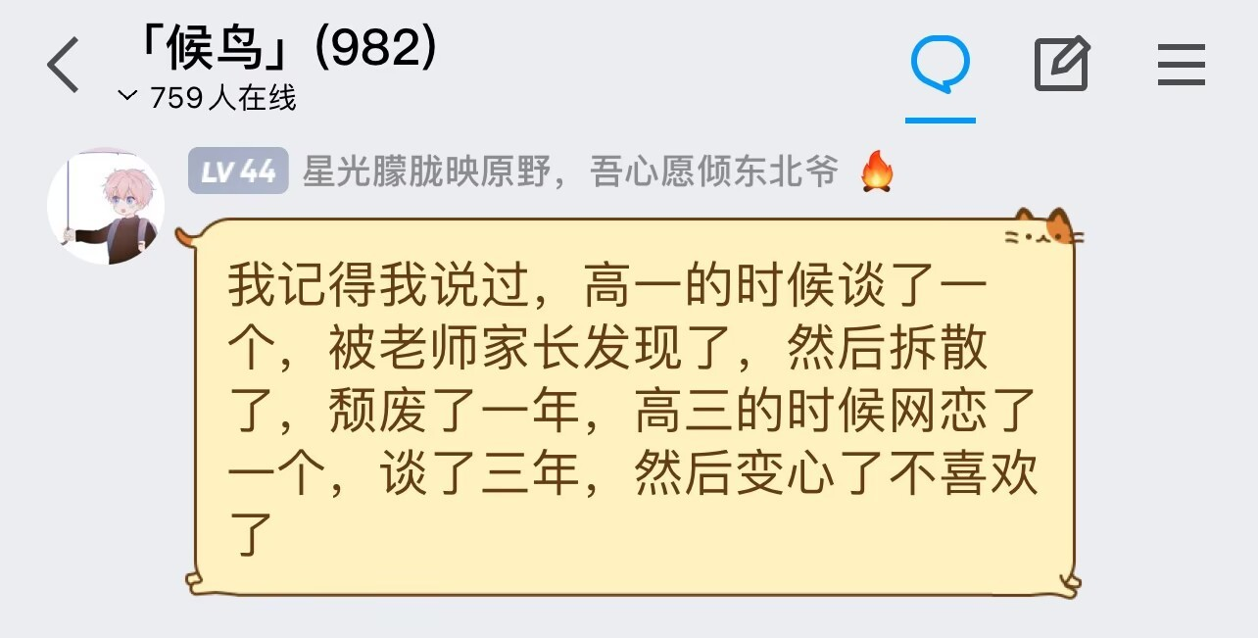

yyx处有详细记录。

7独步天下第一城，本科，初中跟同班女生关系密切，还被辅导功课，女生大学去了清华，依然保持良好关系和联系，喜欢一个人八年，终于修成正果。（已分手）

高中8段恋情，一千零一夜故事连载中。

8空指针，又称西电ye，大四，考研西电，高中与同班女生相恋，大学异地分手。

9言志，又称北大ye，一个暗恋未果的故事，以及一个，因为长太帅了所以被玩原神的妹妹追了三个月脱单的故事。（已分手）

10Severewinter，等着去枫叶国跟清华妹妹团聚吧。

有一段简单的和同桌的故事，互生好感但没有表白，后妹子肾病加重。见群文件

[群友故事]Severewinter上篇（23-06-07）

[群友故事]Severewinter下篇（23-06-08）

11苍蓝，跟襁褓中见过一面的女孩相亲，成了。

12小雨潇潇，班里打架，替女同学挡下飞来的椅子，然后关系走的比较近。

13 Jwen，高中时喜欢同班女生，为了追上她努力学习，并在超过后表白，也借此成绩大涨上了浙大，至今单身。但在高中有女生暗恋他，并在毕业时送了无果的情书。（你在桥上看风景，看风景的人在楼上看你）

14大D姐姐，在同学婚礼上痛哭流涕的杂鱼。

15sense 高中机缘巧合认识的同乡女孩，互相救赎约好一起留在成都，但双方家庭发生变故，分别之后失去所有联系。他是图书馆中偶遇的咲太，是离开仙灵岛后遇到的李逍遥，也是再赴城南庄的崔护。具体故事参考群共享文档，候鸟群圣经新约

16Mangata 的朋友（曾经の海王）曾经深爱的两个人，男孩喜欢上了女孩，男孩家境很好，女孩一般，女孩的父母太过迂腐，认为女孩嫁过去不会幸福，让他们分手，朋友至今没有再找。

另外有朋友的故事参考：[群友故事]Mangata的朋友们(23-07-20).txt

17暮色先生 高中学代会部长之间的甜美爱情，因无法处理异地分歧和平分手，你群青春伤痛文学代表作之一。

具体故事见群文件：[群友故事]暮色先生(23-06-06)

超甜小纸条见群文件：[群友故事]湖爷的超甜小纸条(23-06-23).pdf

青春故事见群文件：[群友故事]湖爷（23-06-23）.txt

用作文表白见群文件：[群友故事]湖爷(23-06-29).txt

被学妹表白见群文件：[群友故事]湖爷 学妹篇(23-08-03).txt

18 山羊老师 高中时恋爱431天，入群时已分手。女方第一次考上西电，本人第一次高考失利只有二本，选择复读，今年考到503分到一半线却未能考上西电。因此自觉配不上女方，狠心分手。未能实现复读时考上一个大学，一起去大理，一起结婚的承诺。

见群文件：[群友故事]山羊老师(23-06-28).txt

[群友故事]山羊老师(23-06-29).txt

19 法爷：对学姐的单相思，参考：[群友故事]法爷(23-07-16).txt

20 涂扶风（群鼠鼠）：高中时有女友，可惜高三转学，之后高考失利分手。参考：

甜的部分：[群友故事]涂扶风 上篇(23-07-12).txt

虐的部分：[群友故事]涂扶风 下篇(23-07-13).txt

和富姐有故事

21 479爷 成都某超级中学（479)的高三学生，辅导同学物理，意外收获芳心。已和女生约定要考去一个城市，又是一个候鸟一样的故事了。女生是住春熙路的小富婆。参考：[群友故事]479爷 标量的高考 矢量的人生(23-07-13).pdf

22 麟弈 和喜欢的女生关系不错，但自卑不敢表白。参考：[群友故事]麟弈(23-07-17).txt

已发好人卡

23 myuu 山东理工爷 在gal讨论群里找到了女朋友，预定考研后线下见面

24 加爷 初中时和女生无疾而终的故事。参考：[群友故事]加爷(23-07-07).txt

25 川爷 初中和女生暧昧，被说闲话后面子挂不住，主动疏远妹妹。参考：[群友故事]川爷(23-07-26).txt

26秋休休 第二位浙大爷，和女友高中同学，女友也加群了。

27 平安 和女生暧昧，但最后没把握住机会的故事。[群友故事]平安.(23-08-15).txt

28 川农爷，计划A一下初中同桌 [群友故事]川农爷(23-08-16).txt

29 一个遇到属于自己的梁芷柔的故事（BE） [群友故事]玉玉萝莉拒绝社交(23-08-11).txt

30 暨南爷，初中四位女主，精彩长文：[群友故事]暨南爷 初中篇(23-08-21).txt

1. 小升初中的北京女生，没谈几天

2. 诺诺，初中的同班女孩，成绩很好。男主被父亲强行送去语言学校，因此分手。

3. 萍，从小时候就在一起的发小，在山上遇险回来后表白。拯救了男主，让男主回到了学 校，并帮男主补课。在生日后共度初夜。因为女生父亲要陪弟弟去外地上学而最后分手。

1. 学妹，因为教打游戏而认识。学妹和异地恋男友分手后和男主在一起，由于未知原因， 突然分手。男主大受打击，突发心脏病进ICU。

和姐姐的故事：暨南爷 姐姐篇(23-08-29)

31左邱儿 财爷 中考落榜摆烂被外公临终之愿激励，随后遇到自己的芷柔，奋发图强考入中南财，而女方发挥失常落榜，后续故事有待假期发展。